今日动态
2025.9.23周二
记录人：姜娜
※一日活动篇
◎今日来园人数：29人，1人缺勤。
◎早点：鲜牛奶、南瓜。
◎午餐：黑米饭、清蒸鸦片鱼、大白菜油面筋、番茄土豆汤。
◎午点：鹌鹑蛋、酸奶。
◎水果：冬枣、蓝莓。
姓名 | 集体活动 | 午饭情况 | 午睡情况 | 午点情况 | 大便情况
高昀棋 | ☆ | ☆ | ☆ | ☆
陈琬儿 | ☆ | ☆ | ☆ | ☆
秦初曈 | ☆ | ☆ | ☆ | ☆
曹钰欣 | ☆ | ☆ | 13:15点后入睡 | ☆ | 1
余思纯 | ☆ | ☆ | ☆ | ☆
张榕汐 | ☆ | ☆ | ☆ | ☆
陆亦萱 | ☆ | ☆ | ☆ | ☆
陈欣尹 | ☆ | ☆ | 13:15点后入睡 | ☆
陈诗羽 | ☆ | ☆ | ☆ | ☆
张子瑶 | ☆ | ☆ | ☆ | ☆
陈佳奕 | ☆ | ☆ | ☆ | ☆
蒋芊冉 | ☆ | ☆ | ☆ | ☆
朱舒窈 | ☆ | ☆ | ☆ | ☆
陈舒然 | ☆ | ☆ | ☆ | ☆
秦昊吕 | ☆ | ☆ | ☆ | ☆
刘一航 | ☆ | ☆ | ☆ | ☆
万靖炘 | ☆ | ☆ | ☆ | ☆
巢惟燚 | ☆ | ☆ | ☆ | ☆
陆奕果 | ☆ | ☆ | 13:15点后入睡 | ☆
沈梓诺 | ☆ | ☆ | ☆ | ☆
陈杭昱 | ☆ | ☆ | ☆ | ☆
陈宥和 | ☆ | ☆ | ☆ | ☆
郭云溪 | ☆ | ☆ | 13:15点后入睡 | ☆
吕泰麟 | ☆ | ☆ | 13:15点后入睡 | ☆
傅逸轩 | ☆ | ☆ | ☆ | ☆
詹俊辉 | ☆ | ☆ | ☆ | ☆
王梓诺 | ☆ | ☆ | ☆ | ☆
李望宁 | 请假 | 请假 | 请假 | 请假
陈轶凡 | ☆ | ☆ | 13:15点后入睡 | ☆
万眷书 | ☆ | ☆ | ☆ | ☆
集体活动：能够中集体活动中认真倾听，积极举手发言。☆
午饭情况：能够独立把饭菜吃完☆
午睡情况：能够在13:15前入睡☆
午点情况：能够独立把午点吃完☆
※户外活动篇
在幼儿园的户外跑酷区域，彩色的软质器械错落摆放，构成了充满趣味的运动天地。小朋友们排着整齐的队伍，有序地参与各项活动。有的在绿色的软箱上稳健迈步，有的在斜坡器械上勇敢攀爬，每一个动作都透着专注与活力。
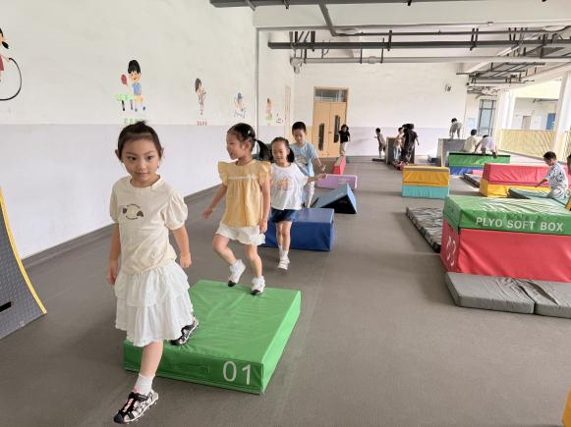 | 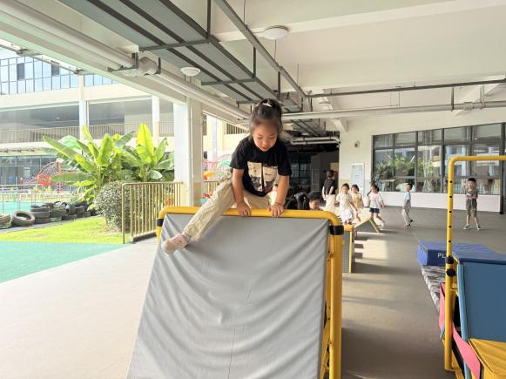

※区域游戏篇
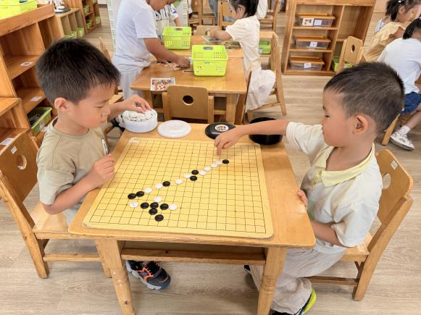 | 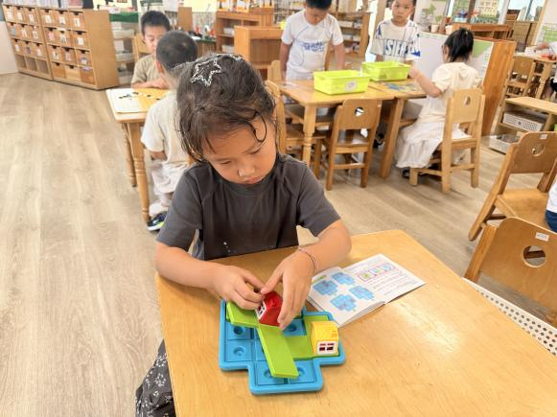
kimi和炘炘正全神贯注地下五子棋，黑白棋子在棋盘上交错，每一步落子都透着他们对策略的思考，在对弈中锻炼着逻辑思维与专注力。 | 佳佳沉浸在“大灰狼和三只小猪”的游戏里，循着游戏规则，在丛林与房屋的场景切换中，模拟着小猪躲避大灰狼的趣味情节，在角色扮演中理解安全与规则的意义。
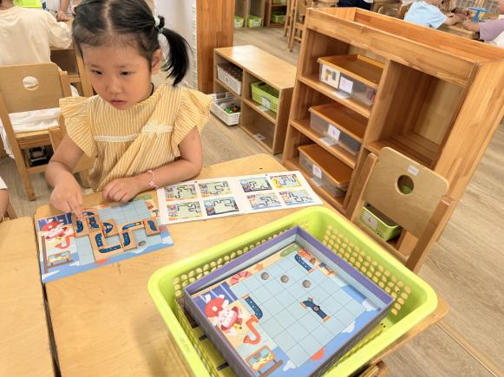 | 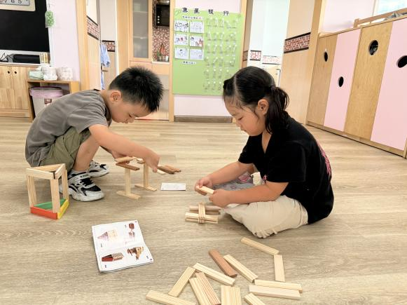
仟仟专注地玩着小鳄鱼洗澡拼管道游戏，小手灵活地拼接着管道组件，对照着游戏图册，努力让小鳄鱼的“水源”畅通，在动手操作中提升空间认知与问题解决能力。 | 王梓诺和弟弟则沉迷于阿基米德积木的搭建，散落的木块在他们手中渐渐变成各式造型，他们或参照图册、或自由创作，在搭建中探索结构的奥秘，感受合作与创造的快乐。

※集体活动篇
音乐：国旗红红的哩
歌曲旋律铿锵有力，是一首典型的爱国歌曲。歌曲的节奏稳定富有弹性，歌曲前部分节奏稳定运用大附点、连音以及叠词跳音表现出孩子脆国旗崇高的敬意。后部分运用大切分将情感表达的淋漓尽致。本节课的主要引导幼儿感知歌曲优美旋律，用自然的声音演唱歌曲。
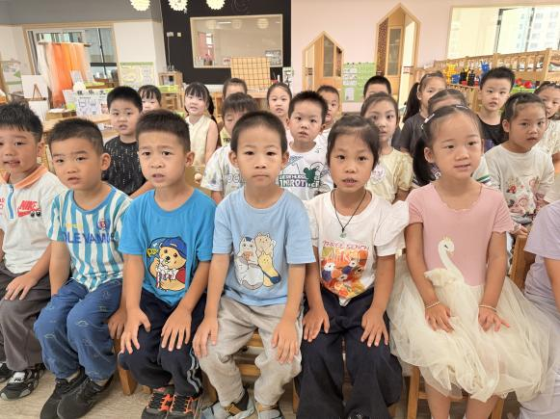
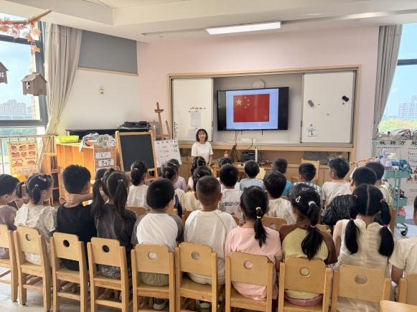

前奏响起时，孩子们迅速调整坐姿，眼神聚焦国旗，瞬间进入状态，展现出良好的课堂专注力。演唱前段，他们用自然、清脆的声音处理大附点与叠词跳音，有的轻轻点头找节奏，有的嘴角带着微笑，把对国旗的珍视藏在软乎乎的歌声里；到了后段大切分节奏部分，孩子们的情绪明显更饱满，不少人下意识挺直小身板，声音更有力，个别孩子还会轻轻踮脚、攥紧小拳头，用肢体动作辅助表达崇敬，整个班级的歌声整齐又充满童真，完美呼应了歌曲的爱国情感与优美旋律。

